
 | Hive高并发下写HDFS文件失败问题分析报告 |  | 
 | 文档版本 | 1.0.0
 | 发布日期 | 20160906
 | 华为技术有限公司

版权所有 © 华为技术有限公司2015。 保留一切权利。
非经本公司书面许可，任何单位和个人不得擅自摘抄、复制本文档内容的部分或全部，并不得以任何形式传播。

商标声明
和其他华为商标均为华为技术有限公司的商标。
本文档提及的其他所有商标或注册商标，由各自的所有人拥有。

注意
您购买的产品、服务或特性等应受华为公司商业合同和条款的约束，本文档中描述的全部或部分产品、服务或特性可能不在您的购买或使用范围之内。除非合同另有约定，华为公司对本文档内容不做任何明示或默示的声明或保证。
由于产品版本升级或其他原因，本文档内容会不定期进行更新。除非另有约定，本文档仅作为使用指导，本文档中的所有陈述、信息和建议不构成任何明示或暗示的担保。

华为技术有限公司
地址： | 深圳市龙岗区坂田华为总部办公楼 邮编：518129
网址： | http://www.huawei.com
客户服务邮箱： | support@huawei.com
客户服务电话： | 4008302118

目录
1 基本信息[Basic Information] 2
2 问题描述[Problem Description] 2
3 问题分析[Problem Analysis] 2
4 根本原因[Root Cause] 3
5 解决措施[Corrective Action] 3
5.1 临时解决措施[Workaround] 3
5.2 最终解决措施[Solution] 3
6 规避措施[Preventive Action] 3

基本信息[Basic Information]
FusionInsight V100R002 C30LCN001SPC005版本集群.

问题描述[Problem Description]
2016-08-26日， Hive大量ORC任务执行失败，显示有37个DataNode，但是无空闲DataNode可以分配写。
2016-08-26 07:51:59,214 WARN [Thread-11] org.apache.hadoop.hdfs.DFSClient: DataStreamer Exception
org.apache.hadoop.ipc.RemoteException(java.io.IOException): File /tmp/hive-scratch/hive_2016-08-26_07-51-07_142_6413201280117140751-46149/_task_tmp.-ext-10002/_tmp.000000_0 could only be replicated to 0 nodes instead of minReplication (=1). There are 37 datanode(s) running and no node(s) are excluded in this operation.
at org.apache.hadoop.hdfs.server.blockmanagement.BlockManager.chooseTarget(BlockManager.java:1470)
查看对应时刻的HDFS的日志，有大量Hive相关的文件写失败。
2016-08-26 07:52:52,408 | WARN | IPC Server handler 17 on 25000 | Failed to place enough replicas, still in need of 3 to reach 3. For more information, please enable DEBUG log level on org.apache.hadoop.hdfs.server.blockmanagement.BlockPlacementPolicy | BlockPlacementPolicyDefault.java:345
2016-08-26 07:52:52,408 | INFO | IPC Server handler 17 on 25000 | IPC Server handler 17 on 25000, call org.apache.hadoop.hdfs.protocol.ClientProtocol.addBlock from 10.0.11.47:60356 Call#14 Retry#0 | Server.java:2034
java.io.IOException: File /tmp/hive-scratch/hive_2016-08-26_00-07-51_731_2433940266442891448-13243/_task_tmp.-ext-10002/_tmp.000000_3 could only be replicated to 0 nodes instead of minReplication (=1). There are 37 datanode(s) running and no node(s) are excluded in this operation.

问题分析[Problem Analysis]

现场情况及问题背景
Hive 大并发任务（100个任务，5000个作业），在每天零点起，正常跑了3天。在2016-08-26 凌晨出现报错。
100个任务中，约60 % 是ORC任务，仅一个成功。
在2016-08-26 下午，将并发度降低到40以后，不再报错。

HDFS侧分析
出现HDFS文件写失败，并且伴随“There are 37 datanode(s) running and no node(s) are excluded in this operation.”日志，有以下几种可能场景：
1） 机架map为0 -- DataNode全部重启
2） storage types do not match -- SSD、SATA等不同类型磁盘情况
3） storage is read-only -- 磁盘时只读状态
4） the node is (being) decommissioned -- DataNode在退服
5） the node does not have enough space -- 没有磁盘空间了，都被预约满了
6） the node is too busy -- 只有部分DataNode数据容量满了，其他DataNode数据还空，造成请求量是平均请求量的2倍
7） the rack has too many chosen nodes -- 会有一个DataNode被选中。

经过排查现场情况，除了场景5外都已排除。
模拟构造1000个ORC并发写，每个ORC预占4.5GB，问题得到重现。
16/09/02 15:34:39 WARN hdfs.DFSClient: DataStreamer Exception
org.apache.hadoop.ipc.RemoteException(java.io.IOException): File /tmp/orc/TestOrcFile_305.orc could only be replicated to 0 nodes instead of minReplication (=1). There are 3 datanode(s) running and no node(s) are excluded in this operation.
at org.apache.hadoop.hdfs.server.blockmanagement.BlockManager.chooseTarget(BlockManager.java:1470)
at org.apache.hadoop.hdfs.server.namenode.FSNamesystem.getAdditionalBlock(FSNamesystem.java:2707)
at org.apache.hadoop.hdfs.server.namenode.NameNodeRpcServer.addBlock(NameNodeRpcServer.java:606)
打开NameNode Debug日志，可以确认是由于预约了大量空间，导致HDFS认为空间不足，无法写入新文件。
016-09-02 15:35:26,290 | WARN | IPC Server handler 31 on 25000 | Failed to place enough replicas, still in need of 3 to reach 3. [189.39.151.222:25009: Storage [DISK]DS-da194d88-5fda-43bf-ab9a-5542e2b4ba11:NORMALat node /default/rack0/189.39.151.222:25009 is not chosen because the node does not have enough space. blockSize is 1610612736, storage.getRemaining() is 20981723136, node.getBlocksScheduled() is 150, scheduledSize is 241591910400 189.39.151.222:25009: Storage [DISK]DS-175f3118-f6c3-4197-a346-62d6f0b9a9d9:NORMALat node /default/rack0/189.39.151.222:25009 is not chosen because the node does not have enough space. blockSize is 1610612736, storage.getRemaining() is 168071413760, node.getBlocksScheduled() is 150, scheduledSize is 241591910400] | BlockPlacementPolicyDefault.java:34

C30版本分析
例如： 某个DN1中有n个写线程，那么针对这n个写并发需要预约空间 = BlockSize * n；
但是从NN侧筛选DN的条件是：if DN其中一个数据目录的数据剩余容量 – 预约的磁盘容量 >= blocksize, NN将会选择该DN。
注意：如果一个DN配置多个数据目录，NN将遍历这个DN的所有数据目录，只有以上公式满足才会选中该DN。具体代码如下：
final long requiredSize = blockSize * HdfsConstants.MIN_BLOCKS_FOR_WRITE;
final long scheduledSize = blockSize * node.getBlocksScheduled();
if (requiredSize > storage.getRemaining() - scheduledSize) {
logNodeIsNotChosen(storage, "the node does not have enough space ");
return false;
}

从局点截图发现：每个磁盘800G左右，以这个容量只能预约1600个并发写，而现网 Hive 大并发任务（100个任务，5000个作业），足以出现该种问题。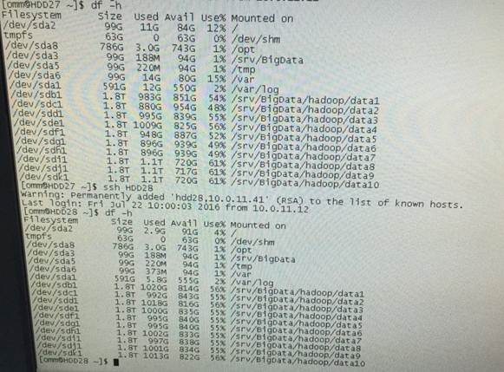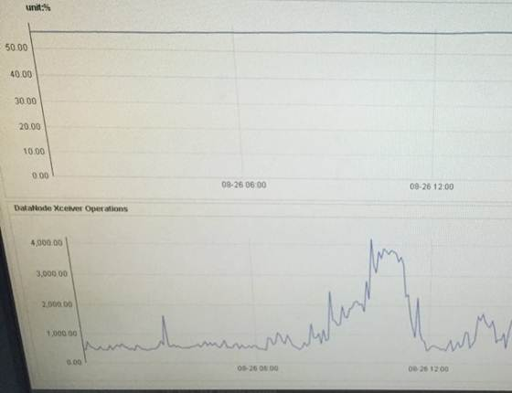

C50版本分析
该场景在C50版本中做了增强，其中计算方式有所变更，将原来单个storage的磁盘剩余容量改成该DN节点中所有相同Storage类型的剩余磁盘容量之和。具体代码如下：
final long requiredSize = blockSize * HdfsServerConstants.MIN_BLOCKS_FOR_WRITE;
final long scheduledSize = blockSize * node.getBlocksScheduled(storage.getStorageType());
final long remaining = node.getRemaining(storage.getStorageType(), requiredSize);
if (requiredSize > remaining - scheduledSize) {
logNodeIsNotChosen(storage, "the node does not have enough "
+ storage.getStorageType() + " space"
+ " (required=" + requiredSize
+ ", scheduled=" + scheduledSize
+ ", remaining=" + remaining + ")");
return false;
}

当前C30版本不存在监控指标reservedSpaceForRBW，在C50版本中可以通过DataNode的JMX监控指标来观察预约的空间：
- reservedSpace 客户自定义预约空间，可通过参数dfs.datanode.du.reserved配置
- reservedSpaceForRBW 并发写文件过程中预约的数据空间，即1.1）中计算的；
写并发个数与磁盘容量、BlockSize、节点个数、副本数相关，正常情况下可根据业务文件大小自定义blocksize来控制预约空间。

从Hive侧代码分析
1） Hive ORC与普通文件写HDFS，区别在申请的blockSize不一样；普通文本表创建HDFS文件调用如下接口：output = fs.create(outPath); 这个接口申请的blockSize是HDFS设定的默认值128M。
2） ORC创建HDFS文件调用如下接口：rawWriter = fs.create(path, false, HDFS_BUFFER_SIZE, fs.getDefaultReplication(), blockSize)；Hive代码中设定每个block默认块大小为512M。
3） 当并发量足够大的情况下，会预约大部分DN的空间。以4K并发*512M*3副本=6T容量。
4） 单个ORC文件512M的问题，已在HIVE-7231中优化为128M，且在C50版本中合入。

ORC原理解析
Stripe是ORC格式存储文件的基本单位，一个stripe里包含了一批数据，按列分开存储，同时还包含了一些内置索引等信息。
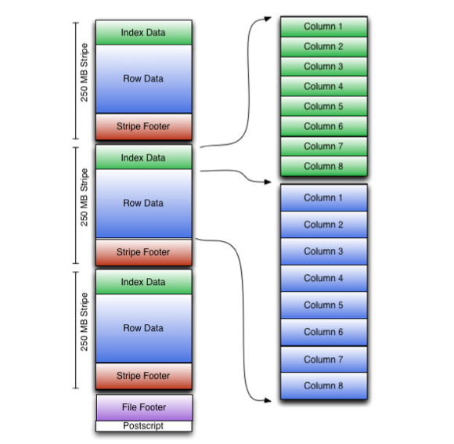
Stripe大小是允许客户自己调整的，按照以往的测试数据，功能上不会有问题，stripeSize调小后性能还有提升。

根本原因[Root Cause]
HiveORC任务失败原因是HDFS预约空间满，导致写Hive文件失败。
预约空间满的原因：
1). C30版本HDFS计算磁盘预约空间和剩余空间有缺陷。
2). Hive高并发写ORC文件会大量往HDFS写512M大小的block，比默认是128M大，预约空间超过磁盘可用空间。

解决措施[Corrective Action]

临时解决措施[Workaround]
方法一：将ORC业务的block size设定减小。
Set hive.exec.orc.default.stripe.size = 67108864
方法二：减低业务并发量。

最终解决措施[Solution]
升级C50版本。

预防措施[Preventive Action]

